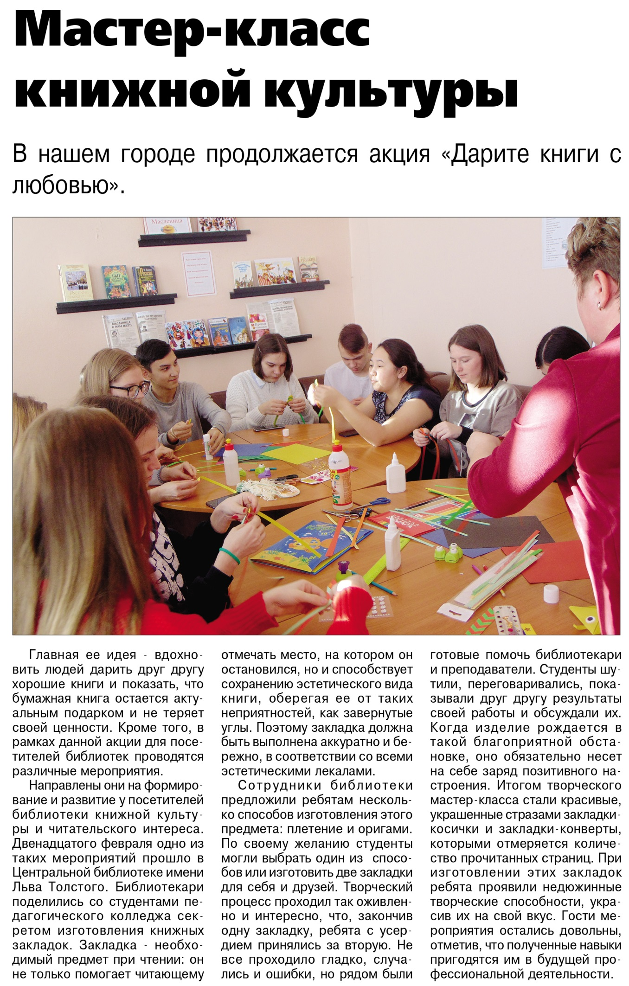

**Мастер-класс книжной культуры // Вести от Партнера Новые. — 2020. – 19 февраля. — С. 6.**